

平台量子功能设计文档
（仅供内部使用）

文 件 编 号： |  | KDV-TP-UMS-02
版 本 号： |  | V1.0
实 施 日 期： |  | 2017.6.5
编 制： | 汪团结
审 核：
会 签：
批 准：

修订记录

日期 | 版本号 | 描述 | 作者
2017-06-13 | V0.1 | 初稿完成 | 汪团结

文件的版本号由“V ×.×”组成，其中：
- 小数点前面的×为主版本号，取值范围为“0～9”。文件进行重大修订时主版本号递增1；
- 小数点后面的×为次版本号，取值为“0～9，a～z”。文件每修改一次时次版本号递增1；主版本号发生改变时，次版本号重新置0；
- 未批准发布的文件版本号为V0.×版，批准发布时为V1.0版。当主版本号发生改变时，前面只有次版本号不同的修订记录可以删除。

目录

1 编写说明 1
1.1 内容 1
1.2 增量和迭代 1
1.3 格式要求 1
2 目的和范围 1
3 定义 1
4 主要功能概述 2
5 设计约束 2
6 总体设计 2
6.1 模块总体设计描述 2
6.1.1 原网呈视频会议和量子视频会议部署如下 2
6.1.2 码流以及信令秘钥协商以及分发请况 3
6.1.3 查询会议模板加密频率 4
6.2 对象描述 4
6.3 公有数据 4
6.4 资源使用分析 4
6.5 文件说明 4
6.6 模块功能验证的方法与策略 4
7 功能点设计 4
7.1 功能点概述 4
7.2 功能点规格 4
8 可维护性设计 4
9 其他设计考虑 4
10 遗留问题 5
11 参考资料清单 5
注：通过插入目录方式自动生成，推荐保留二级目录。

编写说明

内容
本文档模板主要是用来引导开发人员做产品业务的设计。目的是希望开发人员能够把自己的设计思路记录下来，把一些关键的点讲清楚。模板中列举了面向对象和面向过程设计中可能会涉及的各个方面。大家可以根据自己的需要进行选择，涉及不到的内容可以不写或删除。

增量和迭代
目前我们大部分的开发是在原有版本上的改进，是增量的。所以大家写设计文档的重点应放在本次开发所涉及的增量部分。对于已有的设计或本次不修改的设计说明一下就可以了，不需要从老的文档中拷一份过来。
对于迭代式的开发模式，设计文档也可以分阶段完成，每次完成一部分。做到每次迭代的开发都有设计文档指导就可以了。

格式要求
文中蓝色斜体字为模板的引导文字，需要大家替换成自己的内容。自己写的部分需要改为黑色、正常字体显示。
图是最直观的表达思想的方式。我们在做设计时会画各种各样的图。由于设计工具不同，嵌入Word文档的图别人有可能会打不开，或由于生成图片而无法编辑。因此建议设计图贴进来时，附加一份原始的设计文档，比如MCU框架.vsd。在设计过程中，有些设计想法是在讨论时写在白板上的，如果白板上的设计图是足够清楚，可以把白板的照片直接贴进来，以减少不必要的文档工作。白板上遗漏的内容可以通过后期的图片处理上加进来。

目的和范围
本文档主要介绍了UMSB6量子加密会议的设计实现，并给后期维护人员一定的参考。

定义
量子通信 ：所谓量子通信是指利用量子纠缠效应进行信息传递的一种新型的通讯方式。

主要功能概述
本模块主要实现了平台的量子加密会议的实现方法。

设计约束
无。

总体设计

模块总体设计描述
量子加密会议是在原会议模式下添加量子加密功能。
（1）原网呈视频会议部署图
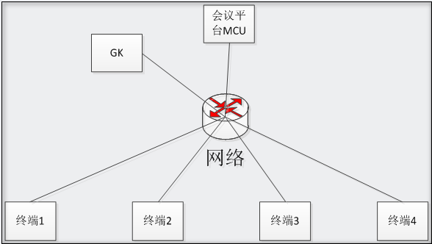
图6.1.1.1原网呈视频会议部署图
（2）网呈视频会议和量子通信联合部署
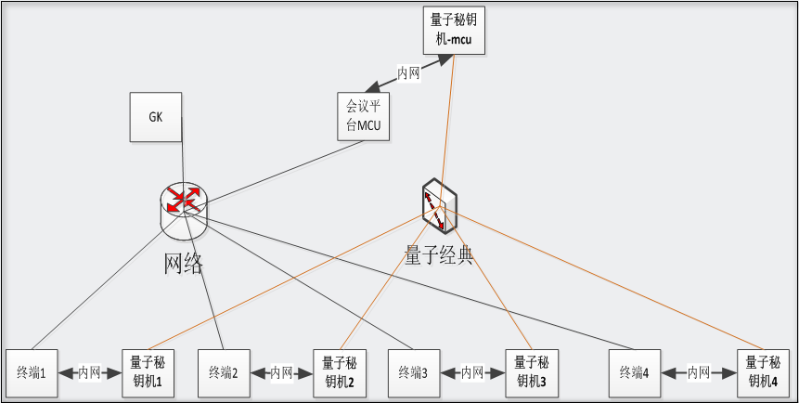
图6.1.1.1网呈视频会议和量子通信联合部署

码流以及信令秘钥协商以及分发请况
与会的各方的所有的信令以及码流都是在经过加密后才传输的。UMS和各个与会终端之间信令秘钥是UMS和各终端协商获得的，一个多点会议由UMS和 其中一个与会终端协商一份码流秘钥，其他所有终端和UMS之间的码流通信都是该码流秘钥加密的。 该码流秘钥是由平台分发到各与会终端以及外设的（由于分发码流秘钥是通过信令秘钥加密的，所以传输码流是安全的）。码流和信令秘钥分发如下：
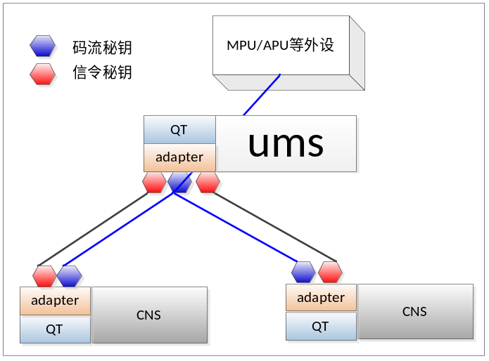
注：平台不向协商码流秘钥的终端分发码流秘钥（因为协议已经回调了）

查询会议模板加密频率
当平台呼叫终端时，加密等级（一会一密，一分一密，一秒一密）由平台决定。当终端呼叫模板，需要先查询模板的加密等级，以模板的加密等级进行呼叫

对象描述
见《量子设计文档》。

公有数据
无。

资源使用分析
无。

文件说明
sipadpter的tpquantum.lib库。
主要模块有：
\t1-uranus\ tpquantum：

模块功能验证的方法与策略
用PCLint进行代码的静态检查。GTest进行模块化测试。

功能点设计

功能点概述
详见平台UMSB6规格。

功能点规格
详见平台UMSB6规格。

可维护性设计
无。

其他设计考虑
无。

遗留问题
无。

参考资料清单
无。

